安全评价报告公开信息表

|  |  |  |  |
| --- | --- | --- | --- |
| 项目名称 | 周至县终南农机服务加油站安全现状评价 | | |
| 完成时间 | 2025年8月 | | |
| 评价人员 | | | |
|  | 姓名 | 资格证书号 | 从业号 |
| 项目负责人 | 赵 艳 | 1600000000201154 | 021833 |
| 项目组成员 | 王克士 | 1200000000200824 | 016666 |
| 张志辉 | 20211004615000001171 | 152203  06682 |
| 赵云峰 | 1600000000200809 | 030095 |
| 岳 强 | 0800000000102212 | 002352 |
| 技术专家 |  | | |
| 现场勘察人员及时间 | 赵艳、张志辉 2025年8月02日 | | |
| 现场核查的人员和时间 | 赵艳、张志辉 2025年8月12日 | | |
| 项目简介 | 周至县终南农机服务加油站成立于1990年05月29日，位于周至县终南镇东关村富仁路口东30米。  周至县终南农机服务加油站坐北朝南，东侧为民建(三类保护物)，南侧为310国道、架空通信线、架空电力线(有绝缘层，杆高8米)，西侧为天脊农业生产资料有限公司办公室、库房、架空电力线(有绝缘层，杆高10米)，北侧为天脊农业生产资料有限公司闲置空房、架空电力线(有绝缘层，杆高10米)，加油站35m内无重要建筑。现该站共设2台双枪单品税控加油机（其中1台双枪汽油加油机、1台双枪柴油加油机），设置埋地卧式单层油罐2具(设有防渗池)，其中1具30m³的92#汽油罐和1具30m³的0#柴油罐，总储存容积为45m3（柴油容积折半计入油罐总容积），设置1台三次油气回收设备。根据《汽车加油加气加氢站技术标准》GB50156-2021第3.0.9条规定，该站为三级加油站。 | | |
| 被评价单位信息反馈情况 | 满意 | | |

评价人员现场照片（项目负责人、项目组成员厂区门口及主要设施前打卡照片）

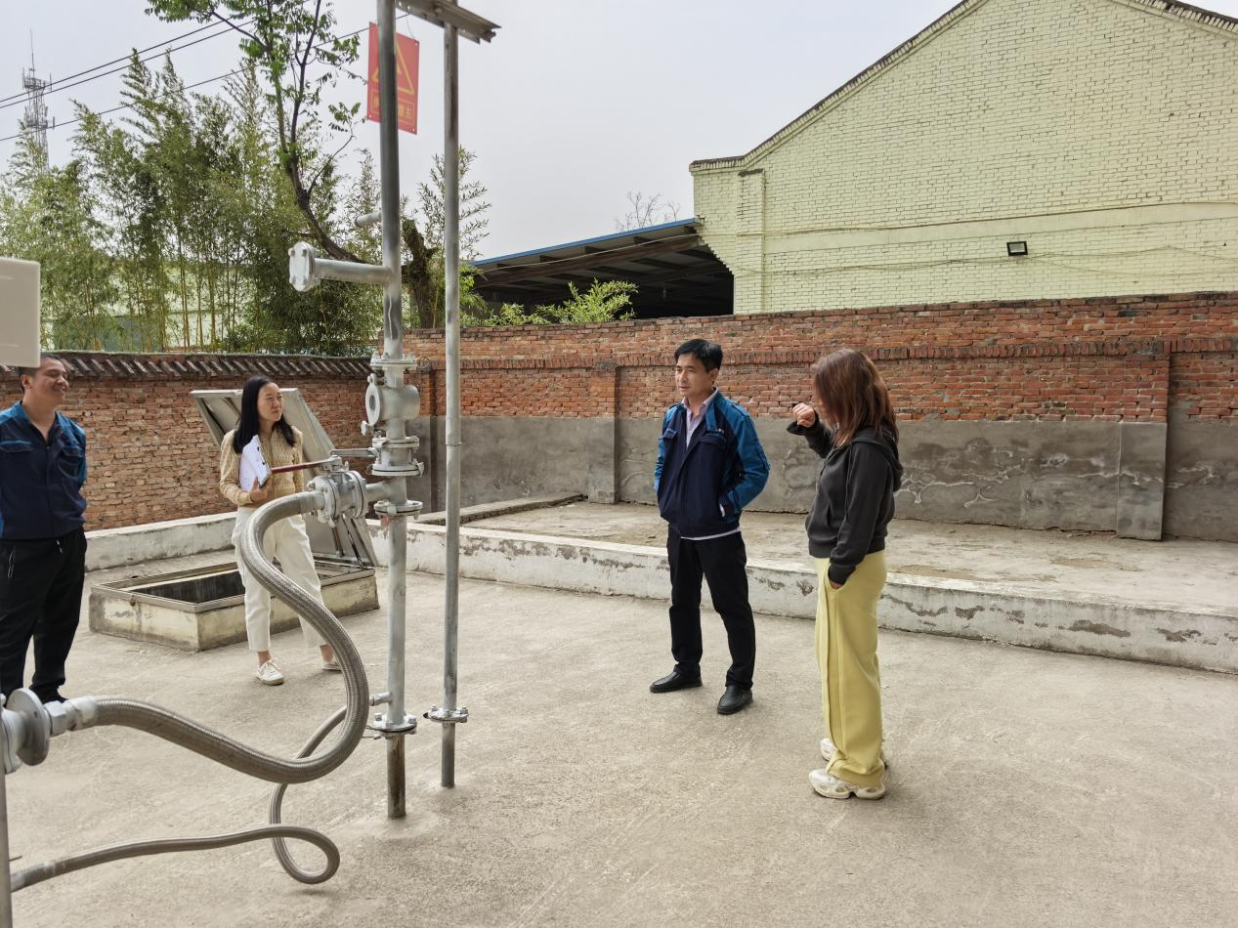

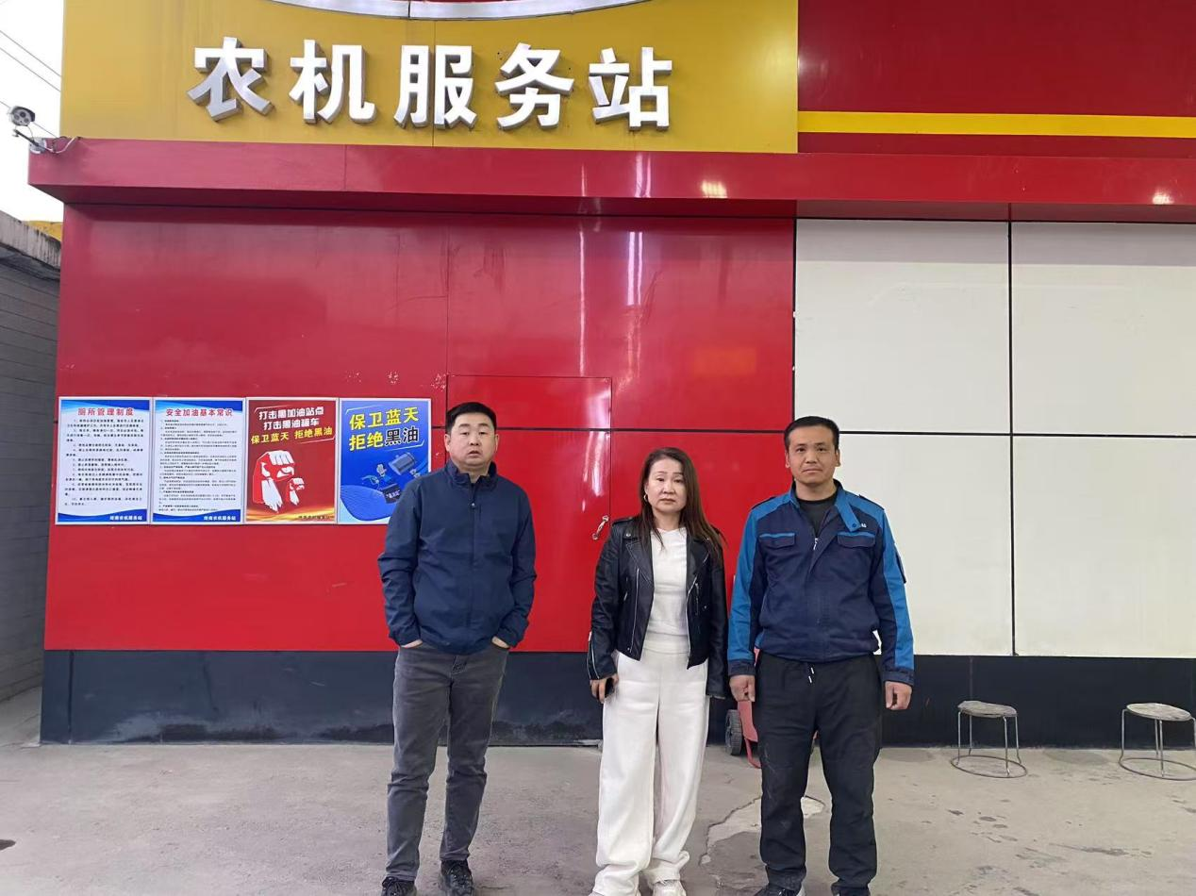

报告外封面（扫描件）

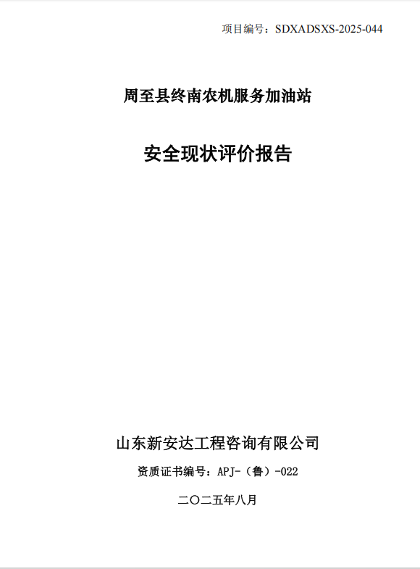

报告内封面（盖章扫描件）

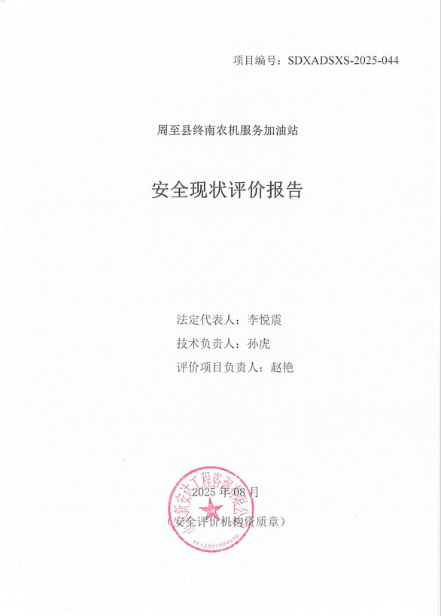

报告结论页（盖章扫描件）

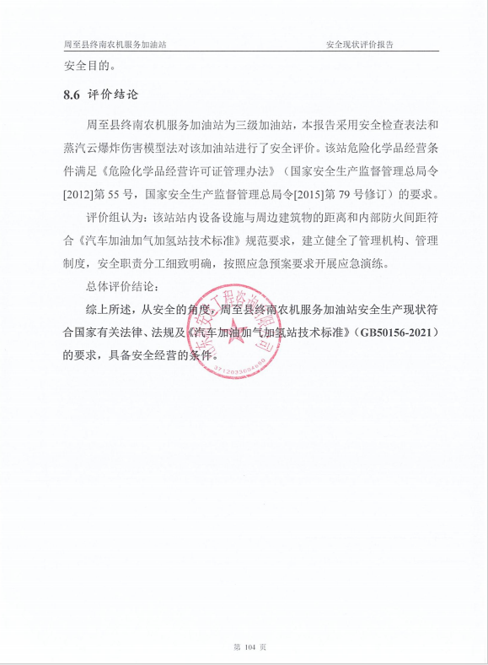

合同外封面（盖章扫描件）